

Kullanılan Paket: ggiraph

Library Komutu: Yüklenmiş olan paketleri kütüphaneye çağırır. Her açılıp kapanmada çağırmak gereklidir.

Attach: Bu komut daha önce değerlendirilen değişkeni veri tabanından çağırır. Böylece sadece adları verilerek istenen nesnelere ulaşılabilir.

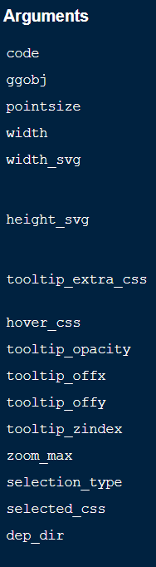

Yürütülecek olan kodu yazar

Yazdırılacak olan ggplot nesnesidir.

Piksel cinsinden çizilen metnin varsayılan nokta boyutu. Bu değer 12’dir

Widget genişlik oranı

Grafik bölgesinin inç cinsinden genişliği ve yüksekliği

Araç ipucu alanını özelleştirmek için kullanılan ekstra css.

Hover_css, fare üzerine gelindiğinde uygulanacak özniteliğine sahip eleman.

Araç ipucu opaklığı

Araç ipucu kutsunun eksenlerdeki yerleşimi

Maksimum yakınlaştırma faktörü

Widget bir Shiny uygulamasındayken satır seçim modu ("tek", "çoklu") vb.

Çıktı dosyalarının depolandığı yol.

**Ggplot2():** ggplot2, bir veri çerçevesindeki verilerden karmaşık grafikler oluşturmak için yardımcı komutlar sağlayan bir çizim paketidir. Hangi değişkenlerin çizileceğini, nasıl görüntüleneceğini ve genel görsel özellikleri belirlemek için daha programlı bir ara yüz sağlar. Bu nedenle, yalnızca temel veriler değişirse veya bir çubuk grafiğinden dağılım grafiğine geçmeye karar verirsek minimum değişikliklere ihtiyacımız var. Bu, minimum miktarda ayarlama ve ince ayar ile yayın kalitesinde grafikler oluşturmaya yardımcı olur.

**Qplot():** Hızlı çizimin kısaltması qplot, genellikle tek bir satırda diğer çizim sistemlerini kullanan birkaç kod satırı gerektiren karmaşık çizimler üretmeyi kolaylaştırır.

**Geom_smooth():** Üst çizimin varlığında desenleri görmede göze yardımcı olur.

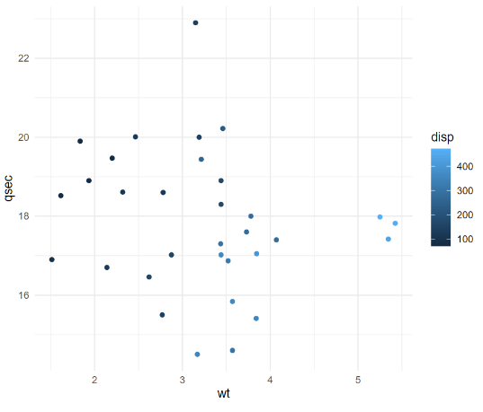**Aes:** Bu, girdilerinin veriler bağlamında değerlendirilmek üzere alıntılandığı anlamına gelir. Bu, veri çerçevesindeki değişkenlerle çalışmayı kolaylaştırır bunun sebebi bu fonksiyon içinde doğrudan adlandırılabilmesidir.

**Geom_point():** dağılım grafikleri oluşturmak için kullanılır. Dağılım grafiği en çok iki sürekli değişken arasındaki ilişkiyi göstermek için kullanışlıdır.

Örnek:

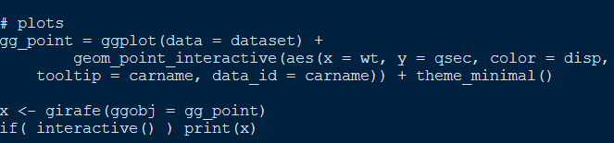

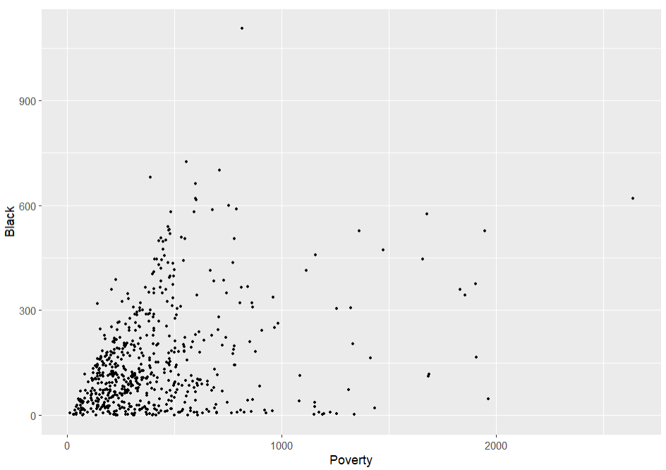

**Yorum :**  Saçılım grafiğimizde, siyahi(ırk) ve yoksulluk değişkenimizi karşılaştıralım. 0-500 yoksulluk sınırında, ırk olarak siyahilerin yoksullaştığını söyleyebiliriz. Fakat aykırı değerler de mevcuttur.

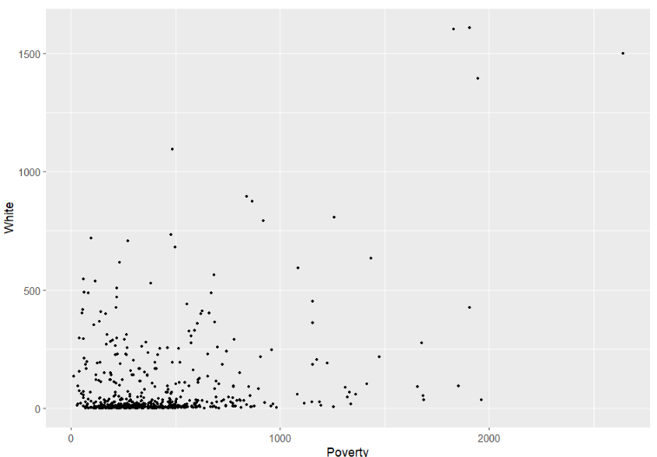

**Yorum:** Saçılım grafiğimize baktığımız beyaz(ırk) kişi sayısıyla yoksulluk seviyesi arasında herhangi bir anlamlı ilişki kuramayız.



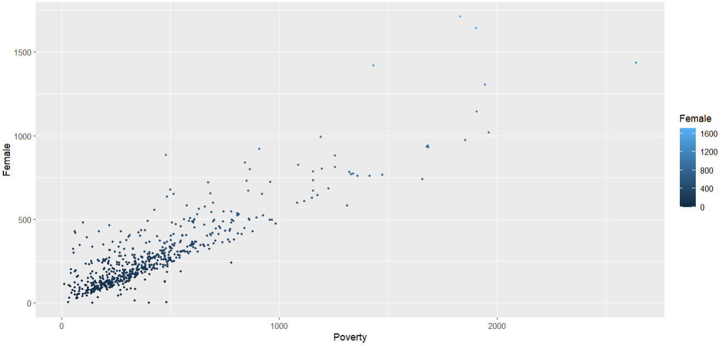

**Yorum:** 7.sınıftaki her bir birimlik kız öğrenci sayısı artışında yoksullaşmanın da arttığını görebiliyoruz.

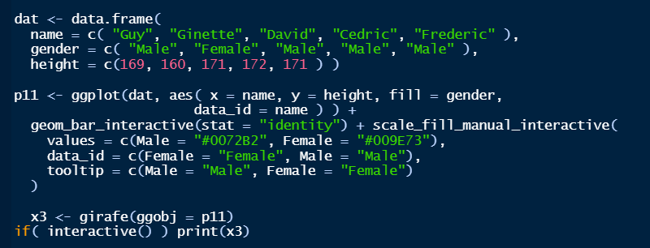

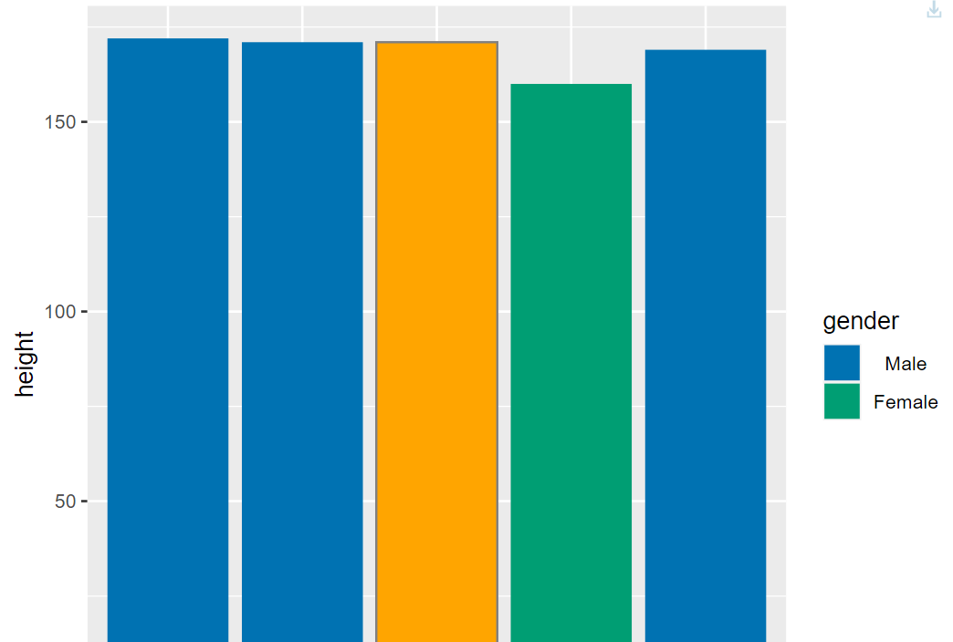

**Yorum:** 7.sınıf öğrencilerinin rastgele 4 öğrencinin cinsiyetlere göre boy ortalamasını girafe özelliğini kullanarak, aktivasyonlu şekilde gösterelim. Erkek çocuklarının kız çocuklarından daha uzun olduğunu görebiliyoruz.

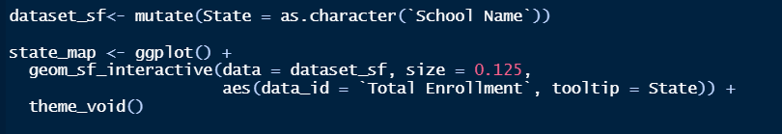

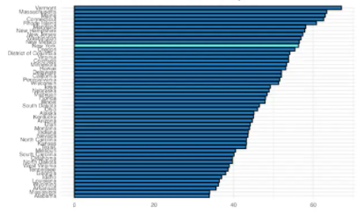 Yorum: Eyalet içindeki okulların toplam öğrenci şekillerini inceleyelim.